# PELATIHAN PENGUATAN KAPASISTAS MASYARAKAT DESA MENUJU DESA TANGGUH BENCANA

**Ibrahim1*, Inka Nusamuda Pratama2, Ilham Zitri**

1Geografi, Universitas Muhammadiyah Mataram

12Ilmu Pemerintahan, Universitas Muhammadiyah Mataram

*email*: [Ibrahimali.geo@gmail.com](mailto:Ibrahimali.geo@gmail.com)

**Abstract:** *This service is carried out to increase the preparedness and resilience of village communities against various potential natural disasters. This program involves collaboration between the Village government and local volunteers to build community knowledge and disaster mitigation and management skills. Training includes outreach sessions, workshops, and disaster simulations. Each session is designed to provide an in-depth understanding of the types of disasters, mitigation techniques, evacuation, and first aid steps. The results of this training show a significant increase in the preparedness and response of the Rembitan Village community to emergencies. Evaluation after the disaster simulation also showed increased participants' practical abilities in dealing with disasters. This program strengthens social structures and solidarity between residents and creates a model that can be applied to other villages with similar disaster risks. With ongoing support, it is hoped that Rembitan Village can become a successful example of building community resilience to disasters, ultimately improving its residents' welfare and security.*

**Keywords:** Strengthening; Capacity; Mitigation; Disaster Resilient

**Abstrak:** Pengabdian ini dilaksanakan untuk meningkatkan kesiapsiagaan dan ketangguhan masyarakat Desa terhadap berbagai potensi bencana alam. Program ini melibatkan kolaborasi antara pemerintah Desa dan relawan lokal, dengan tujuan membangun pengetahuan dan keterampilan masyarakat dalam mitigasi dan penanganan bencana. Pelatihan mencakup sesi penyuluhan, workshop, dan simulasi bencana. Setiap sesi dirancang untuk memberikan pemahaman mendalam mengenai jenis-jenis bencana, teknik mitigasi, serta langkah-langkah evakuasi dan pertolongan pertama. Hasil dari pelatihan ini menunjukkan peningkatan signifikan dalam kesiapsiagaan dan respons masyarakat Desa Rembitan terhadap situasi darurat. Evaluasi pasca simulasi bencana juga menunjukkan adanya peningkatan kemampuan praktis peserta dalam menghadapi bencana. Program ini tidak hanya memperkuat struktur sosial dan solidaritas antar warga, tetapi juga menciptakan model yang dapat diterapkan di desa-desa lain yang memiliki risiko bencana serupa. Adanya dukungan berkelanjutan, Desa Rembitan diharapkan dapat menjadi contoh sukses dalam membangun ketangguhan komunitas terhadap bencana, yang pada akhirnya meningkatkan kesejahteraan dan keamanan seluruh warganya.

**Kata kunci:** Penguatan; Kapasitas; Mitigasi; Tangguh Bencana

# PENDAHULUAN

Menurut Undang-Undang Nomor 24 Tahun 2007, jenis-jenis bencana alam meliputi gempa bumi, letusan gunung api, angin topan, tanah longsor, kekeringan, kebakaran hutan/lahan, hama penyakit tanaman, epidemi, wabah, kejadian luar biasa, dan kejadian antariksa/benda-benda angkasa. Berdasarkan Dokumen Kajian Risiko Bencana (KRB) tahun 2020-2024, Indonesia mengalami berbagai jenis bencana alam seperti gempa bumi, letusan gunung api, tsunami, tanah longsor, banjir, banjir bandang, kekeringan, kebakaran hutan, angin puting beliung, gelombang pasang/badai, dan abrasi. Khususnya di Nusa Tenggara Barat, terdapat tiga belas jenis ancaman bencana (Bencana, 2020).

Program Desa/Kelurahan Tangguh Bencana merupakan manifestasi tanggung jawab pemerintah dalam melindungi masyarakat dari ancaman bencana (Anggoro et al., 2023). Pengembangan program ini bertujuan untuk melindungi warga yang tinggal di wilayah rawan bencana dari dampak merugikan bencana (Saiman et al., 2022). Selain itu, program ini juga bertujuan untuk meningkatkan partisipasi masyarakat dalam pengelolaan sumber daya guna mengurangi risiko bencana, memperkuat kapasitas kelembagaan masyarakat dalam pengelolaan sumber daya dan pelestarian kearifan lokal untuk pengurangan risiko bencana, serta meningkatkan kapasitas pemerintah dalam memberikan dukungan sumber daya dan teknis untuk pengurangan risiko bencana. Selain itu, program ini juga bertujuan untuk memperkuat kerjasama antara para pemangku kepentingan dalam penanggulangan bencana yang melibatkan unsur pentahelix, yaitu pemerintah, sektor swasta, kelompok masyarakat, media massa, dan akademisi (Dewina Nasution, SH., 2007).

Berdasarkan target yang tercantum dalam Rencana Pembangunan Jangka Menengah Daerah Provinsi Nusa Tenggara Barat (RPJMD), pembentukan Desa Tangguh Bencana (Destana) ditargetkan mencapai 434 desa/kelurahan (Hendayani, 2023). Saat ini, terdapat 192 Desa Tangguh Bencana yang tersebar di sepuluh kabupaten/kota dan enam puluh tujuh kecamatan di wilayah Nusa Tenggara Barat (Abdurachman & Nurliawati, 2022). Sumber pendanaan program ini berasal dari Anggaran Pendapatan dan Belanja Daerah (APBD) serta organisasi non-pemerintah (NGO). Oleh karena itu, pedoman ini diharapkan mampu menjawab permasalahan masyarakat terkait penanggulangan bencana secara cepat dan mandiri.

**Tabel 1. Perangkat Penilaian Desa/Kelurahan Tangguh Bencana**

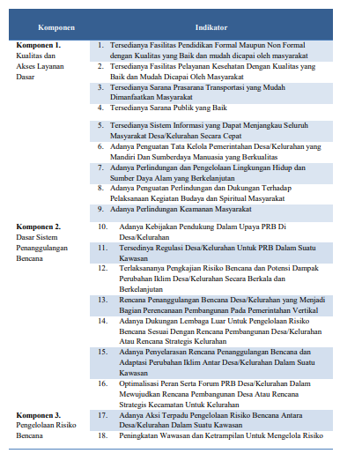

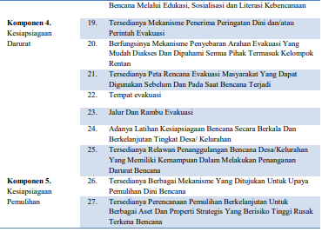

Sumber: (Indonesia & Nasional, 2017)

Desa Rembitan yang terletak pada daerah rawan mengalami berbagai bencana alam, menunjukkan keperluan mendesak untuk peningkatan ketangguhan masyarakat terhadap bencana. Berdasarkan kondisi geografis dan demografis, desa ini menghadapi risiko tinggi terhadap fenomena alam seperti banjir, tanah longsor, dan gempa bumi, yang diperparah oleh karakteristik topografi dan kondisi sosio-ekonomi penduduknya (Pratama, 2022). Mayoritas penduduk desa, yang bergantung pada sektor pariwisata, pertanian dan perikanan, menjadi sangat rentan terhadap dampak bencana, baik dari segi ekonomi maupun sosial. Analisis situasi mengungkapkan bahwa kurangnya infrastruktur yang resilien, pengetahuan dan kesiapsiagaan masyarakat, tidak adanya sistem peringatan dini merupakan permasalahan yang memerlukan pembenahan mendalam dalam konteks mitigasi risiko bencana.

Keterbatasan sumber daya lokal, baik fisik maupun non-fisik, menuntut pendekatan yang inovatif dan adaptif dalam pengembangan kapasitas Masyarakat (Lestanata et al., 2022). Ini termasuk pemanfaatan sumber daya alam dan manusia yang ada dengan cara yang lebih berkelanjutan dan efektif (Pratama et al., 2024). Oleh karena itu, pentingnya pelatihan dan edukasi bagi masyarakat tidak hanya terfokus pada aspek teknis mitigasi bencana, tetapi juga pada pengelolaan sumber daya, peningkatan keberdayaan masyarakat, dan pembangunan infrastruktur yang lebih tahan bencana.

Pelatihan yang dirancang harus memastikan bahwa pengetahuan dan keterampilan yang diperlukan dapat diserap oleh Masyarakat (Saptadi & Djamal, 2012). Hal ini mencakup pengetahuan tentang cara mengidentifikasi tanda-tanda awal bencana, langkah-langkah untuk mengurangi risiko dan kerusakan, serta keterampilan dalam menggunakan teknologi atau metode sederhana untuk proteksi dan pemulihan (Hidayatullah et al., 2020). Selain itu, penting bagi program ini untuk mendorong partisipasi masyarakat dalam perencanaan dan pelaksanaan kegiatan mitigasi bencana, sehingga meningkatkan kepemilikan dan keberlanjutan inisiatif.

# METODE

Pelatihan Penguatan Kapasitas Masyarakat Desa Rembitan dirancang dengan pendekatan partisipatif dan interaktif untuk memastikan keterlibatan aktif dari seluruh peserta. Pelatihan ini terdiri dari beberapa komponen utama, yaitu sesi penyuluhan, workshop, dan simulasi manajemen bencana. Setiap sesi dirancang dengan metode yang sesuai untuk memaksimalkan pemahaman dan keterampilan peserta.

1. Sesi Penyuluhan: Sesi ini melibatkan presentasi oleh pemateri dari Universitas Muhammadiyah dalam bidang manajemen bencana. Materi yang disampaikan mencakup pengenalan berbagai jenis bencana, penyebab, dampak, serta langkah-langkah mitigasi dan adaptasi yang dapat diambil oleh masyarakat. Penyuluhan ini dilengkapi dengan penggunaan media visual seperti slide presentasi, video, dan infografis untuk membantu peserta memahami materi secara lebih mendalam.
2. Workshop: Workshop diadakan untuk membahas secara lebih rinci mengenai teknik-teknik spesifik dalam penanganan bencana. Peserta dibagi ke dalam kelompok-kelompok kecil untuk berdiskusi dan berlatih secara praktis, seperti cara menyusun rencana evakuasi bencana. Metode ini memungkinkan peserta untuk saling berbagi pengetahuan dan pengalaman serta memperkuat kerjasama tim.
3. Simulasi Bencana: Simulasi merupakan bagian penting dari pelatihan ini. Dalam simulasi, peserta diajak untuk mempraktikkan langkah-langkah evakuasi dan penanganan darurat seolah-olah bencana benar-benar terjadi. Simulasi ini dilakukan dengan skenario yang realistis dan mengikuti prosedur dengan benar. Evaluasi dilakukan setelah simulasi untuk memberikan umpan balik dan perbaikan.

Pelatihan diharapkan dapat memberikan manfaat yang maksimal bagi masyarakat Desa Rembitan dalam membangun kapasitas dan ketangguhan menghadapi bencana dengan meningkatkan pengetahuan dan keterampilan mereka terkait mitigasi dan penanganan bencana. Melalui sesi penyuluhan dan workshop, peserta dapat memahami berbagai jenis bencana yang mungkin bisa saja terjadi serta langkah-langkah yang perlu diambil untuk mengurangi risiko dan dampaknya. Mereka diajarkan bagaimana menyusun rencana evakuasi yang efektif dan cara memberikan pertolongan pertama. Pengetahuan ini sangat penting karena masyarakat yang terlatih cenderung lebih tenang dan efektif dalam merespons keadaan darurat, sehingga dapat mengurangi potensi korban jiwa dan kerugian materi.

Selain itu, manfaat dari pelatihan ini bagi Forum Pengurangan Resiko Bencana yang siap siaga menghadapi bencana. Kelompok ini akan menjadi garda terdepan dalam upaya penanggulangan bencana, baik dalam tahap kesiapsiagaan, tanggap darurat, maupun pemulihan pasca bencana. Keberadaan kelompok relawan ini tidak hanya memperkuat struktur sosial dan solidaritas antar warga, tetapi juga memastikan bahwa pengetahuan dan keterampilan yang diperoleh selama pelatihan terus dipraktikkan dan ditingkatkan. Dengan dukungan berkelanjutan dari Pemerintah Desa dan berbagai pihak terkait, Desa Rembitan dapat menjadi contoh sukses dalam membangun ketangguhan komunitas terhadap bencana, yang pada akhirnya meningkatkan kesejahteraan dan keamanan seluruh warganya.

# PEMBAHASAN

Pelatihan Penguatan Kapasitas Masyarakat Desa Rembitan telah berhasil dilaksanakan dengan baik dalam upaya meningkatkan kesiapsiagaan dan ketangguhan desa menghadapi potensi bencana alam. Program ini berlangsung selama 1 hari di Desa Rembitan, melibatkan kolaborasi antara Pemerintah Desa, Masyarakat dan Forum Pengurangan Resiko Bencana.

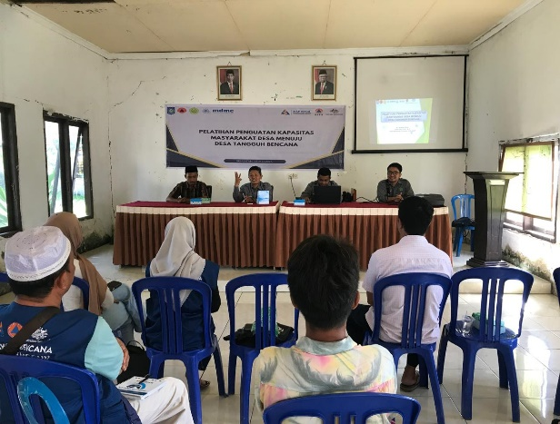

**Gambar 1. Penyampaian Materi**

Sesi pembukaan resmi dilakukan dengan kehadiran perwakilan Pemerintah Desa dan tim Pengabdian Universitas Muhammadiyah Mataram. Peserta diberikan orientasi mengenai tujuan, agenda, dan aturan pelatihan serta dikenalkan dengan instruktur dan fasilitator yang akan mendampingi selama pelatihan berlangsung. Pelaksanaan pelatihan dilakukan secara intensif dengan menyelenggarakan sesi-sesi penyuluhan, workshop, dan simulasi. Materi pelatihan mencakup pengenalan jenis-jenis bencana, teknik mitigasi, evakuasi darurat, serta pertolongan pertama pada kecelakaan. Setiap sesi dirancang untuk membangun pengetahuan dan keterampilan peserta secara progresif, sehingga mereka dapat merespons bencana dengan lebih efektif dan tepat waktu.

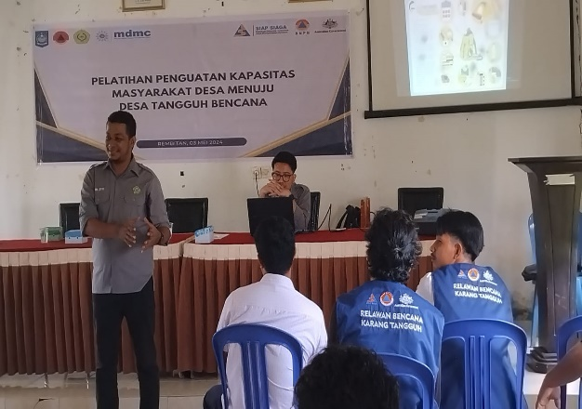

**Gambar 2. Pemberian Pelatihan**

Salah satu momen penting dalam pelaksanaan adalah simulasi bencana. Simulasi ini berhasil menguji kesiapsiagaan dan respons peserta dalam situasi darurat yang realistis. Evaluasi pasca simulasi dilakukan untuk mengevaluasi kekuatan dan kelemahan serta menyusun rekomendasi perbaikan. Diskusi mengenai rencana tindak lanjut juga dilakukan untuk memastikan keberlanjutan program ini.

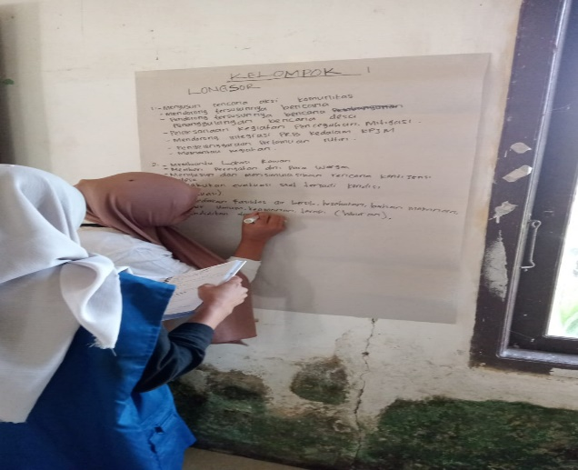

**Gambar 3. Simulasi Bencana Oleh** **Forum Pengurangan Resiko Bencana**

Simulasi merupakan bagian penting dari pelatihan ini. Dalam simulasi, peserta diajak untuk mempraktikkan langkah-langkah evakuasi dan penanganan darurat seolah-olah bencana benar-benar terjadi. Simulasi ini dilakukan dengan skenario yang realistis dan mengikuti prosedur dengan benar. Evaluasi dilakukan setelah simulasi untuk memberikan umpan balik dan perbaikan.

# SIMPULAN

Pelatihan Penguatan Kapasitas Masyarakat Desa Rembitan Menuju Desa Tangguh Bencana berhasil mencapai tujuannya dalam meningkatkan kesiapsiagaan dan ketangguhan masyarakat terhadap bencana alam. Melalui kolaborasi antara pemerintah desa, organisasi masyarakat, dan relawan lokal, program ini mampu menyelenggarakan serangkaian kegiatan edukatif yang meliputi sesi penyuluhan, workshop, dan simulasi bencana. Partisipasi aktif dari masyarakat serta pendekatan yang interaktif dan praktis terbukti efektif dalam membangun pengetahuan dan keterampilan yang diperlukan untuk menghadapi situasi darurat.

Evaluasi pasca pelatihan menunjukkan peningkatan kemampuan masyarakat dalam merespons bencana, baik dari segi pengetahuan teoretis maupun keterampilan praktis. Pelatihan ini juga berhasil memperkuat solidaritas dan kerjasama antar warga desa, menciptakan komunitas yang lebih kuat dan terorganisir dalam menghadapi potensi bencana.

Keberhasilan program ini menunjukkan bahwa dengan dukungan berkelanjutan dan tindak lanjut yang tepat, Desa Rembitan dapat menjadi model desa tangguh bencana yang dapat ditiru oleh desa-desa lain.

# UCAPAN TERIMA KASIH

Kami mengucapkan terima kasih yang sebesar-besarnya kepada semua pihak yang telah berkontribusi dalam keberhasilan Pelatihan Penguatan Kapasitas Masyarakat Desa Rembitan Menuju Desa Tangguh Bencana. Pertama-tama, kami sampaikan terima kasih kepada Pemerintah Desa Rembitan atas dukungan penuh yang diberikan, mulai dari penyediaan fasilitas hingga koordinasi yang efektif dengan berbagai pihak terkait.

Tidak lupa, kami sampaikan penghargaan yang tinggi kepada masyarakat dan relawan lokal yang telah berpartisipasi aktif dalam setiap tahap pelatihan. Semangat dan dedikasi mereka dalam membangun ketangguhan komunitas sangat menginspirasi dan memberikan dampak positif yang nyata bagi seluruh warga Desa Rembitan.

Terakhir, kami ucapkan terima kasih kepada seluruh peserta pelatihan yang telah berkomitmen dan berpartisipasi dengan antusias. Partisipasi aktif dan respons positif dari Masyarakat dan Forum Pengurangan Resiko Bencana merupakan kunci keberhasilan program ini. Kami berharap pengetahuan dan keterampilan yang telah diperoleh dapat terus diterapkan dan dikembangkan untuk mewujudkan Desa Rembitan yang lebih tangguh dan siap menghadapi bencana.

Dengan penuh rasa syukur, kami berharap kerjasama yang telah terjalin ini dapat terus berlanjut dan memberikan manfaat yang berkelanjutan bagi masyarakat Desa Rembitan. Terima kasih.

# DAFTAR PUSTAKA

Abdurachman, W., & Nurliawati, N. (2022). Evaluasi Pengembangan Desa/Kelurahan Tangguh Bencanadi Jawa Barat Menggunakan Analisis Biaya dan Manfaat. *Transformasi Administrasi Dan Kebijakan Publik Di Era Post Truth Dalam Mewujudkan Indonesia Tumbuh, Indonesia Tangguh*, 125–129.

Anggoro, A. D., Susanto, H., Arifin, R., Nugroh, O. C., Purwati, E., & Ridho, I. N. (2023). Pengayoman Pemerintah Pada Masyarakat Dalam Mewujudkan Desa Tangguh Bencana. *JISIP (Jurnal Ilmu Sosial Dan Pendidikan)*, *7*(1), 588–594. https://doi.org/10.58258/jisip.v7i1.4437

Bencana, P. R. (2020). *Buku Pengkajian Risiko Bencana*.

Dewina Nasution, SH., M. s. (2007). *Pola penanggulangan bencana mendapatkan dimensi baru dengan dikeluarkannya Undang- daerah adalah merupakan tahap transisi antara sistem yang selama ini berjalan dengan sistem baru seperti yang diamanatkan oleh UU No . 24 Tahun 2007 . UU ini menjadi*. *24*.

Hendayani, B. (2023). INOVASI PELAYANAN PUBLIK BERBASIS IT DALAM MENGHADAPI ERA REVOLUSI INDUSTRI 4.0. *Jurnal Ilmiah Detubuya*, *1*(1), 75–83. https://journaldetubuya.com/index.php/jid/article/view/59/19

Hidayatullah, S., Aristanto, E., Khouroh, U., Windhyastiti, I., & Graha, A. N. (2020). Pendampingan Kelembagaan Desa Tangguh Bencana (Destana) pada Desa Rawan Bencana Banjir Lahar Dingin Gunung Kelud di Kecamatan Kasembon. JPM (Jurnal Pemberdayaan Masyarakat), 5(1). https://doi.org/10.21067/jpm.v5i1.4152

Indonesia, S. N., & Nasional, B. (2017). Desa dan kelurahan tangguh bencana.

Lestanata, Y., Hidayatullah, ), Inka, ), Pratama, N., & Mataram, U. M. (2022). Pendampingan Desa Siaga Bencana Berbasis Komunitas Dalam Meningkatkan Masyarakat Tangguh Bencana Di Desa Dangiang Kecamatan Kayangan Kabupaten Lombok Utara Community-Based Disaster Standard Assistance in Imp. Jurnal Abdi Masyarakat Ilmu Pemerintahan, 1(3), 129–141. http://journal.ummat.ac.id/index.php/JAMIN/index

Pratama, I. N. (2022). Pendidikan Politik Dalam Rangka Penguatan Partisipasi Politik Pada Pemilu Serentak Tahun 2024 di Desa Jurumapin. TRANSFORMASI: JURNAL PENGABDIAN PADA MASYARAKAT, 2(3), 5–12.

Pratama, I. N., Darmansyah, Subandi, A., & Ibrahim, A. H. (2024). Public Communication Strategies in Sustainable Development Goals. Jurnal Public Policy, 10(1), 61–68. http://jurnal.utu.ac.id/jppolicy/article/view/7409/pdf

Saiman, S., Hijri, Y. S., & Hadi, K. (2022). Pendampingan dan Pelatihan Peningkatan Kapasitas Desa Tangguh Bencana Sebagai Upaya Pengurangan Risiko Bencana (PRB) Berbasis Masyarakat Di Desa Gajahrejo Kecamatan Gedangan Kabupaten Malang. Society : Jurnal Pengabdian Masyarakat, 1(2), 65–73. https://doi.org/10.55824/jpm.v1i2.79

Saptadi, G., & Djamal, H. (2012). Kajian Model Desa Tangguh Bencana Dalam Kesiapsiagaan Penanggulangan Bencana Bersama BPBD D.I Yogyakarta. Jurnal Penanggulangan Bencana, 3(2), 55–67.